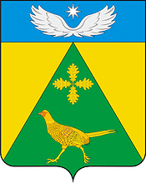

СОВЕТ НОВОПАШКОВСКОГО СЕЛЬСКОГО ПОСЕЛЕНИЯ
КРЫЛОВСКОГО РАЙОНА ПЯТОГО СОЗЫВА

РЕШЕНИЕ

от 23.09.2024 № 01
ст-ца Новопашковская

О вступлении в должность главы Новопашковского
сельского поселения Крыловского района

В соответствии с пунктами 6 и 7 статьи 30 Устава Новопашковского сельского поселения Крыловского района и решением территориальной избирательной комиссии Крыловская от 09.09.2024 года № 103/900 «Об определении результатов выборов главы Новопашковского сельского поселения Крыловского района», Совет Новопашковского сельского поселения Крыловского района РЕШИЛ:
1. Установить днем вступления в должность главы Новопашковского сельского поселения Крыловского района Фисенко Ольги Станиславовны 23 сентября 2024 года.
2. Решение вступает в силу со дня его подписания.

Глава Новопашковского сельского поселения
Крыловского района О.С. Фисенко

